**4. Калибровка и поверка аппаратуры**

**акустического каротажа**

Акустические параметры пластов горных пород измеряют аппаратурой акустического каротажа (АК) с целью их использования в косвенных измерениях коэффициента пористости пластов. Такая аппаратура используется также и при контроле качества цементирования колонн в скважинах.

При калибровке и поверке аппаратуры акустического каротажа в качестве измеряемых параметров приняты следующие: интервальное время распространения ультразвука в диапазоне от 140 до 600 мкс/м с пределами допускаемой основной относительной погрешности 3%; коэффициент затухания ультразвука в диапазоне от 2 до 30 дБ/м с пределами допускаемой основной относительной погрешности 15%.

Для калибровки аппаратуры акустического каротажа методом прямых измерений применяют стандартные образцы скорости распространения и коэффициента затухания ультразвука. Они выполнены в виде трубных волноводов, конструктивно представляющие собой стальные, стеклопластиковые, асбоцементные и полиэтиленовые трубы длиной 4 или 6 м, заполненные водой.

Все волноводы устанавливаются в шахту или трубный контейнер диаметром (0,60,8) м, рис. 6.

|  |  |
| --- | --- |
|  |  |

Рис. 6. Схема и фото комплекта трубных волноводов

для аппаратуры АК

Технические характеристики трубных волноводов приведены в табл. 5.

Т а б л и ц а 5

|  |  |  |  |  |
| --- | --- | --- | --- | --- |
| Номер  образца | Материал – носитель свойств | Внутренний  волновода, мм | Интервальное время, мкс/м | Коэффициент.  Затухания  (на f=20 кГц), дБ/м |
| № 1 | Сталь | (125±2) | 182±1 | (2,5 3,0) |
| № 2 | Асбоцемент | (1352) | 330±2 | (2,03,0) |
| № 3 | Стеклопластик | (115±2) | 352±2 | (6,06,5) |
| № 4 | Полиэтилен | (145±2) | 540±3 | (13,015,0) |

Значения воспроизводимых интервального времени, коэффициента затухания и доверительных границ погрешности определяются в процессе их метрологической аттестации после монтажа волноводов на объекте.

**Калибровка**

Методика калибровки измерительных каналов аппаратуры АК с использованием эталонных волноводов основана на прямых измерениях калибруемой аппаратурой интервального времени распространения и коэффициент затухания ультразвука, воспроизводимых стандартными образцами акустических параметров (волноводами). Зонд аппаратуры АК коаксиально помещают в центральную часть волновода, заполненного водой. Выполняют однократные измерения интервального времени распространения и коэффициент затухания ультразвука.

Оценку абсолютной погрешности *оi* измерений в каждой *i*-той точке контроля (в каждом волноводе) определяют по формулам:

 (38)

, (39)

где *ti* и *i* – показания аппаратуры (измеренные значения интервального времени распространения и коэффициента затухания ультразвука) в *i*-той точке контроля; *tэi* и *э*i – эталонные значения интервального времени распространения и коэффициента затухания ультразвука в *i*-той точке контроля.

**Поверка**

Поверочная схема для аппаратуры АКприведена в приложении 4.

Она содержит 4 поля и 3 ступени. На верхнем поле расположены средства измерений, заимствованные из государственных поверочных схем. Они необходимы для определения методом прямых измерений параметров комплекта СО в виде трубных волноводов на поле исходных эталонов. Волноводы служат для поверки установок и имитаторов, расположенных на поле эталонов. Исходные эталоны могут использоваться для поверки аппаратуры АК повышенной точности. Рабочая аппаратура АК поверяется либо с использованием установок, либо имитаторов, либо в контрольной скважине, аттестованной эталонными зондами АК, поверенными с использованием исходных эталонов.

Аппаратура признается годной к применению по калибруемым каналам, если в каждой точке контроля выполняются следующие неравенства:

; (40)

. (41)

Если указанные неравенства не выполняются и оценки погрешности незначительно превышают нормированные значения, то следует выполнить настройку на идентичность одноименных акустических преобразователей (излучателей или приемников) с помощью созданной в НПФ «Геофизика» установки УПАК-2м, рис. 7.

Установка воспроизводит (и измеряет) акустическое давление с наружной стороны стальной трубы с помощью внешнего магнитострикционного преобразователя. При этом акустический зонд располагают внутри этой стальной трубы длиной 4 м (или 6 м) под давлением 5 МПа.

Установка УПАК-2м конструктивно выполнена в виде стального цилиндрического корпуса диаметром 520 мм и высотой 6 (или 4) м, внутри которого коаксиально установлена стальная труба (акустический волновод) с наружным диаметром 168 мм.

|  |  |
| --- | --- |
|  | Зонд АК  Привод внешнего акустического преобразователя  Стальная труба  Корпус установки |

Рис. 7. Установка УПАК-2м со стальным волноводом.

Пространство внутри корпуса заполнено трансформаторным маслом, а внутри волновода - водой. Вдоль наружной поверхности волновода перемещается цилиндрический магнитострикционный преобразователь, приводимый в движение реверсивным двигателем с винтовой парой.

При настройке двух и более излучателей скважинного акустического зонда на идентичность (равенство создаваемого акустического давления на поверхности каждого излучателя) перемещаемый преобразователь работает в режиме приемника акустических волн и каждый раз устанавливается строго напротив настраиваемого излучателя зонда по максимуму его показаний.

При настройке двух и более приемников скважинного акустического зонда на идентичность (равенство параметров функций преобразования акустического давления на поверхности каждого приемника в электрический сигнал) перемещаемый преобразователь работает в режиме излучателя акустических волн и каждый раз устанавливается строго напротив настраиваемого приемника акустического зонда по максимуму амплитуды его выходного сигнала. При этом не идентичность измерительных каналов устраняют путем изменения коэффициента усиления в одном из этих каналов.

В современной микропроцессорной аппаратуре АК не идентичность акустических преобразователей, определяемую с помощью установки УПАК-2м, учитывают программным путем.

Гидростатическое давление 5 МПа, создаваемое внутри волновода, позволяет существенно уменьшить влияние воздуха, возникающего на поверхности акустических преобразователей зонда аппаратуры при его размещении в волноводе установки, на погрешности измерений акустических параметров. В случае использования в акустическом зонде аппаратуры магнитострикционных преобразователей, создаваемое в установке давление позволяет стабилизировать выходные сигналы этих преобразователе при наличии в них дефектов (плохого склеивания пластин и других).

Вид окна обрабатывающей программы для калибровки и поверки аппаратуры АК представлен на рис. 8.

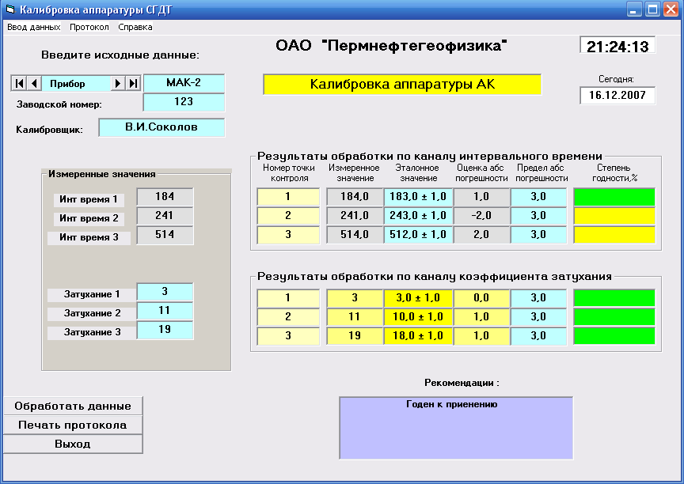

Рис. 8. Вид окна обрабатывающей программы

для аппаратуры АК.

Обычно протокол калибровки и поверки содержит те же сведения, что отображаются в главном окне обрабатывающей программы. Для удобства документирования результатов метрологических работ протоколы и сертификаты хранятся в формате EXCEL.

Приложение 4

Поверочная схема для аппаратуры АК по каналам интервального времени распространения и коэффициента затухания акустических волн

|  |  |
| --- | --- |
| Средства измерений,  заимствованные из  государственных  поверочных схем | Метод косвенных  измерений  Метод прямых  измерений  Линейка измерительная  0-1000 мм Δор = ±0,2 мм.  Измерительный усилитель  1 – 3 дБ δор = ±1%.  Магазин затуханий  1 – 3 дБ δор = ±1%.  Измеритель временных интервалов 10–200 мкс,  δор = ±0,05%.  Измерительный гидрофон 5–100 Па, δор = ±1%.  Линейка измерительная 0-1000 мм Δор = ±0,2 мм |
| Исходные эталонны | Комплект стандартных образцов  интервального времени распространения и коэффициента затухания акустических волн 140 – 600 мкс/м δор = ±0,5%  Сличение  компаратором  Метод прямых  измерений |
| Эталонны | Метод прямых  измерений  Контрольная скважина,  140 – 600 мкс/м, δор = ±1%,  2 – 30 дБ/м, δор = ±10%.  Калибровочные установки, имитаторы,  140–600 мкс/м, δор=±1%,  2 – 30 дБ/м, δор = ±10%. |
| Рабочие средстваизмерений | Скважинные СИ интервального времени распространения акустических волн,  140 – 600 мкс/м, δор = ±3%  и коэффициента затухания акустических волн,  2 – 30 дБ/м, δор = ±30%.  Скважинные СИ интервального времени распространения акустических волн,  140 – 600 мкс/м, δор = ±1,5%  и коэффициента затухания акустических волн,  2 – 30 дБ/м, δор = ±10%. |